**PROJETO INTEGRADOR**

**IMAGENS**

**SOFTWARES FRAMEWORK WEB COM BANCO DE DADOS RELACIONAL.**

SOFTWARE DE AGENDAMENTO: “NOME”

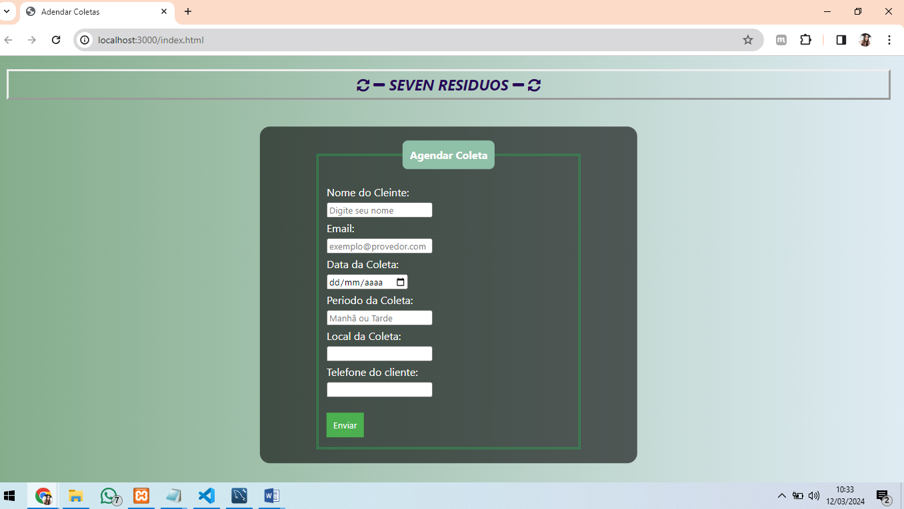

PAGINA ADMINISTRATIVA DO SOFTWARE DE AGENDAMENTO: “NOME”,

Acessa as agendas realizada, apenas o administrador com senha pode acessa-la.

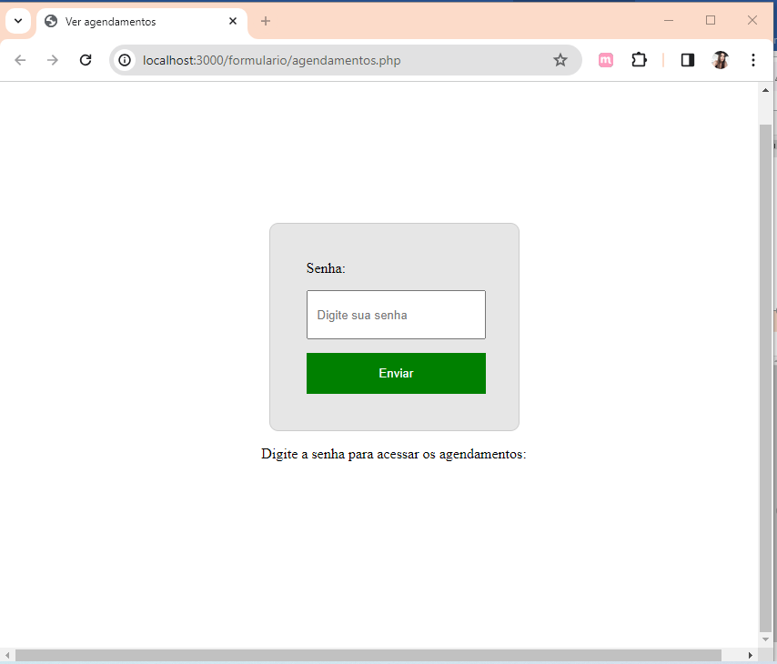

**Senha: 123**

Digitando a senha, o ADM terá acesso aos dados do agendamento, os mesmos dados que são lançados no banco de dados: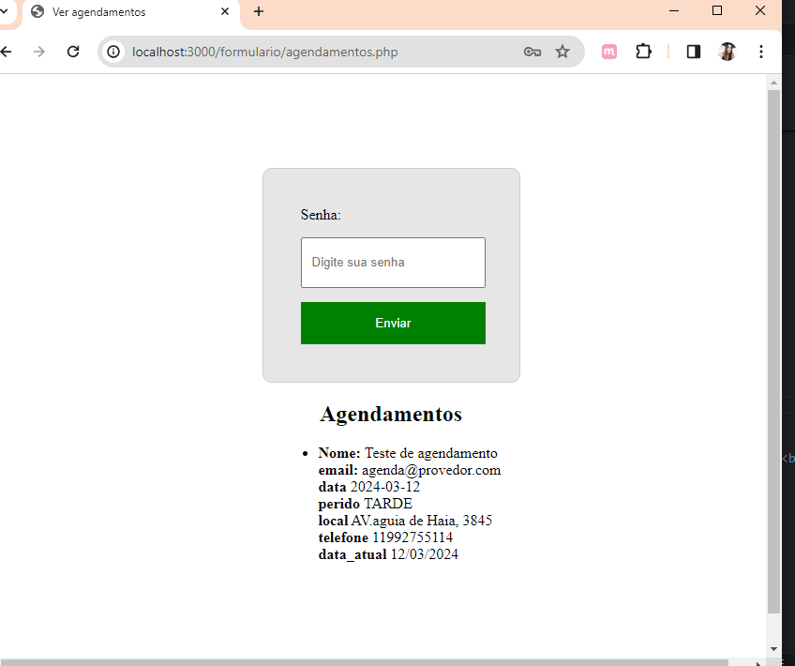

Para o resultado acima, seguimos o processo abaixo:



**VISUAL STUDIO CODE**

O Visual Studio Code é um editor de código-fonte desenvolvido pela Microsoft para Windows, Linux e macOS. Ele inclui suporte para depuração, controle de versionamento Git incorporado, realce de sintaxe, complementação inteligente de código, snippets e refatoração de código.



Abaixo : código HTML

HTML é uma linguagem de marcação utilizada na construção de páginas na Web. Documentos HTML podem ser interpretados por navegadores. A tecnologia é fruto da junção entre os padrões HyTime e SGML. HyTime é um padrão para a representação estruturada de hipermídia e conteúdo baseado em tempo

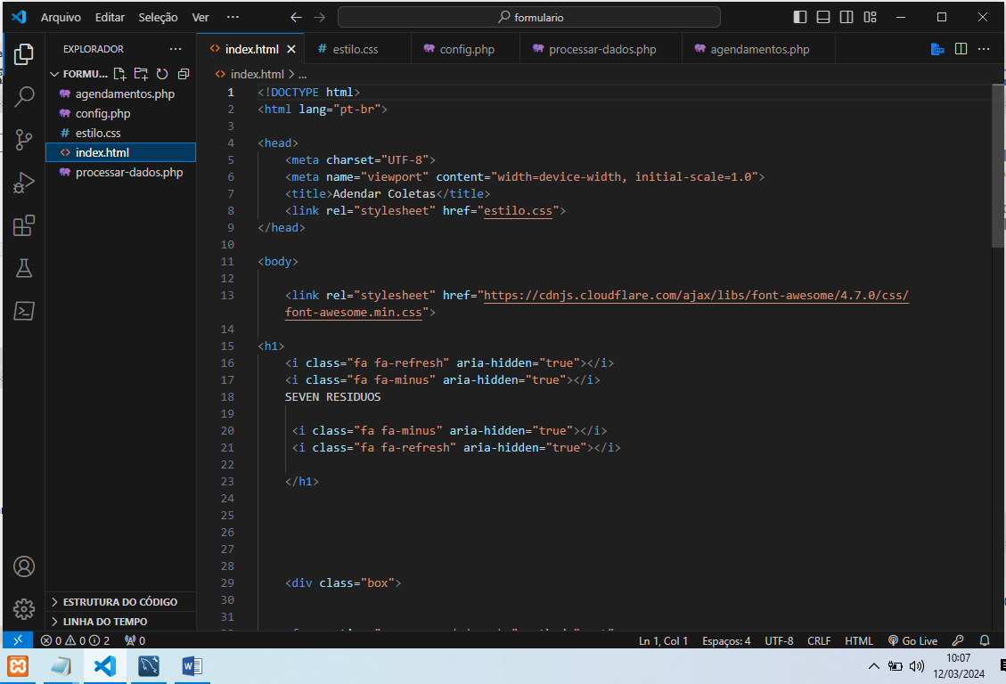

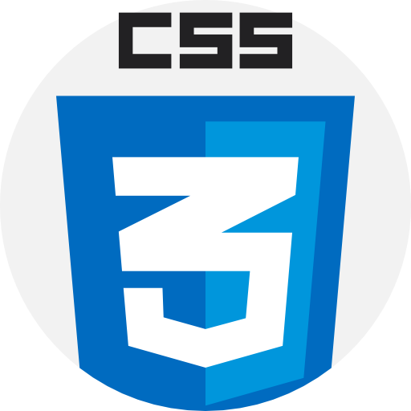

Abaixo: código CSS

Cascading Style Sheets é um mecanismo para adicionar estilos a uma página web, aplicado diretamente nas tags HTML ou ficar contido dentro das tags <style>. Também é possível, adicionar estilos adicionando um link para um arquivo CSS que contém os estilos

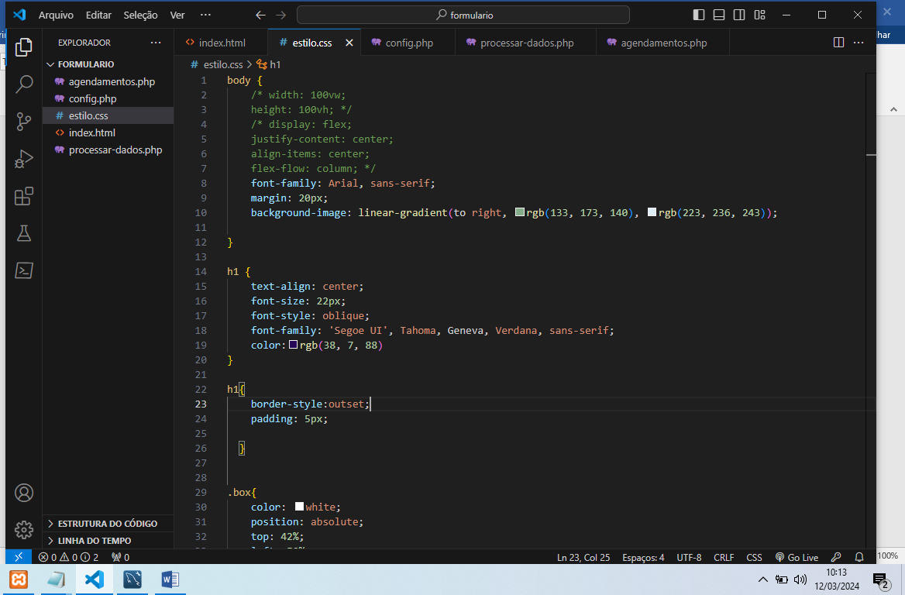



Abaixo: códigos PHP

PHP é uma linguagem interpretada livre, usada originalmente apenas para o desenvolvimento de aplicações presentes e atuantes no lado do servidor, capazes de gerar conteúdo dinâmico na World Wide Web.

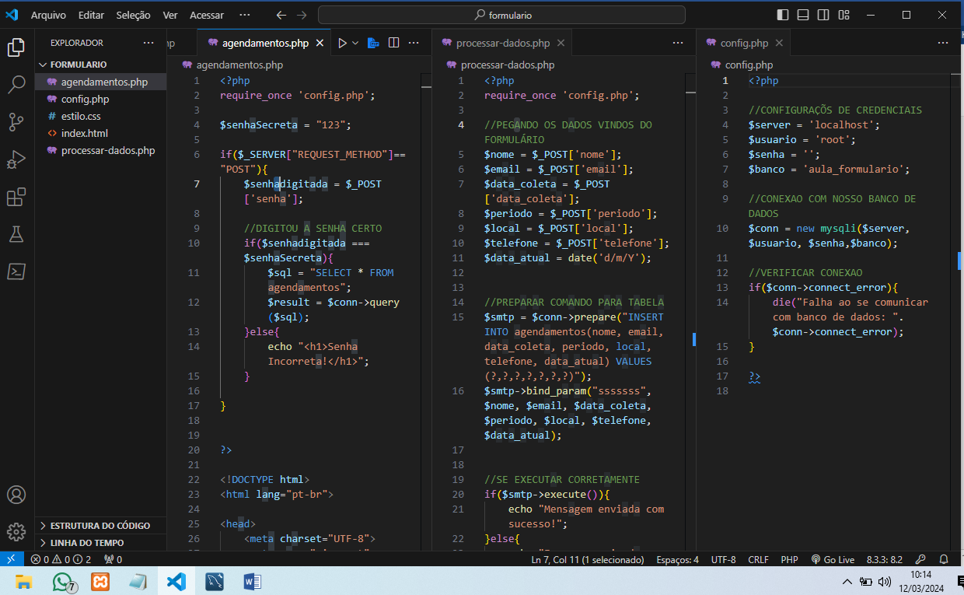

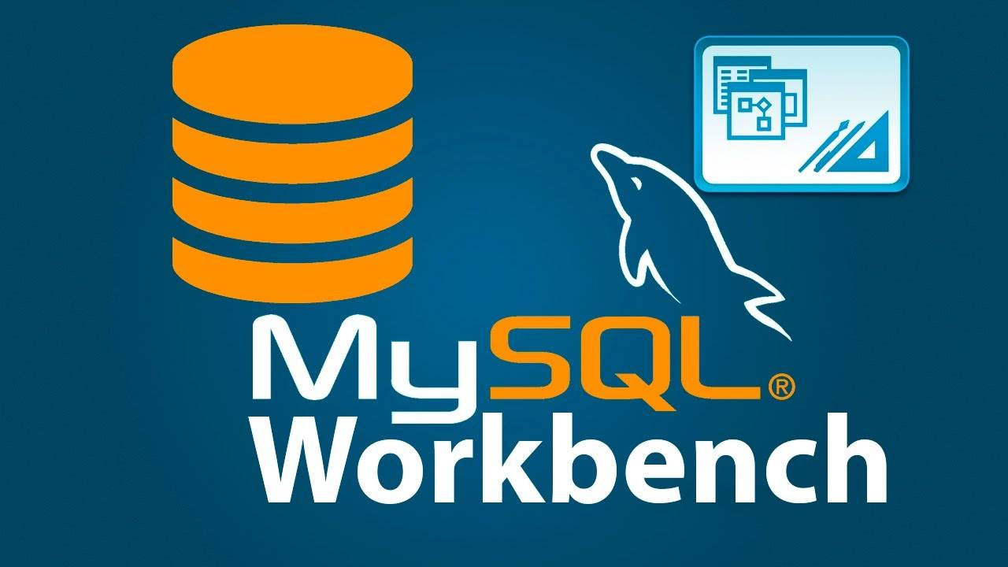

Abaixo: **MySQL Workbench**

MySQL Workbench é uma ferramenta de design de banco de dados visual que integra desenvolvimento SQL, administração, design de banco de dados, criação e manutenção em um único ambiente de desenvolvimento integrado para o sistema de banco de dados MySQL.

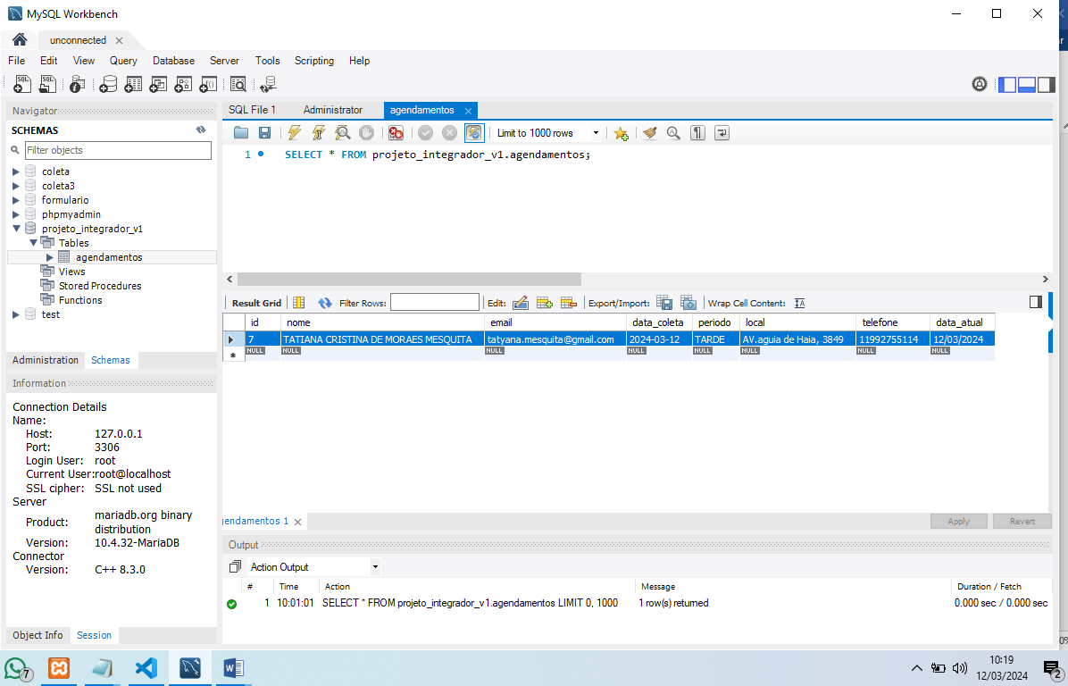



Abaixo XAMPP:

XAMPP é um pacote com os principais servidores de código aberto do mercado, incluindo FTP, banco de dados MySQL e Apache com suporte as linguagens PHP e Perl

